Научно-методическая статья

«Электронные учебные пособия как средство активизации
учебной деятельности обучающихся»

Скажи мне – и я забуду,
Покажи мне – и я запомню,
Вовлеки меня – и я научусь
Конфуций
Компьютер сегодня - это мощнейший инструмент получения и обработки информации, возможности компьютерных и сетевых технологий, их быстродействия, потрясающего воображение. [3] Поэтому совершенно естественно внедрение этих средств в современный учебный процесс.
В новых стандартах заявлено, что выпускник образовательного учреждения должен обладать одной из основных компетенций, а именно, информационно-коммуникативной компетенцией. Выпускник должен быть готовым критически анализировать информацию, владеть навыками соотношения получаемой информации с принятыми в обществе моделями, уметь создавать и поддерживать индивидуальную информационную среду, обеспечивать защиту значимой информации и личную информационную безопасность. [4]
В последнее время с развитием компьютерной техники появилась прекрасная возможность использовать учебники электронные.
Существует множество определений понятию электронный учебник (или электронная книга). В рубрике «Техника и Интернет» можно прочитать, что электронный учебник – это текстовая и графическая информация, распространяемая средствами Интернет. [6]
В других источниках следуют такие определения электронного учебника:
– это совокупность графической, текстовой, цифровой, речевой, музыкальной, видео-, фото- и другой информации, а также печатной документации пользователя. Электронное издание может быть исполнено на любом электронном носителе – магнитном (магнитная лента, магнитный диск и др.), оптическом (CD-ROM, DVD, CD-R, CD-1, СD+ и др.), а также опубликовано в электронной компьютерной сети. [6]
– учебное издание, содержащее систематическое изложение учебной дисциплины или ее раздела, части, соответствующее государственному стандарту и учебной программе и официально утвержденное в качестве данного вида издания. [2]
– это электронное издание, частично или полностью заменяющее или дополняющее учебник и официально утвержденное в качестве данного вида издания. [5]
Изучив данные определения электронного учебника, можно сделать вывод, что электронный учебник - это компьютерное, педагогическое программное средство, предназначенное для предъявления новой информации, дополняющей печатные издания, служащее для индивидуального и индивидуализированного обучения и позволяющее в ограниченной мере тестировать полученные знания и умения обучаемого. Он может быть предназначен как для самостоятельного изучения учебного материала по определенной теме, так и для поддержки поурочной деятельности учителя.
Специфическими особенностями электронного учебника являются способность ребёнка видеть информацию через видеоматериалы, услышать её с помощью звуковых файлов, что способствует усилению восприятия учебного материала. Изучив теорию, у школьника появляется возможность перейти к практике, проверить свои знания через тестирование. В результате ученик получает отметку своей работы.
Таким образом, электронный учебник имеет ряд принципиальных отличий от учебника, изготовленного типографским способом:
- возможности мультимедиа;
- обеспечение виртуальной реальности;
- высокая степень интерактивности;
- возможность индивидуального подхода к обучающему.
Исходя из вышесказанного, электронные пособия имеют большую практическую ценность. С их помощью можно не только сообщать фактическую информацию, снабженную иллюстративным материалом, но и наглядно демонстрировать те или иные процессы, которые невозможно показать при использовании стандартных методов обучения. Кроме того, обучаемый может воспользоваться электронным пособием самостоятельно, находя ответы на интересующие его вопросы.
Электронные образовательные ресурсы нового поколения - это мультимедийный интерактивный продукт, рассчитанный на то, что школьник сам управляет происходящим, а не является пассивным зрителем или слушателем.
Особое значение имеет то, что учитель может быстро дополнять и изменять материал при возникновении такой необходимости, что очень важно для столь динамично изменяющегося предмета как «Информатика и ИКТ».
Цель данной публикации – дать представление о работе над созданием электронного учебного пособия по информатике на тему «Графический редактор Paint», который можно использовать на уроках информатики, а также для самостоятельного или дистанционного изучения.
Тема «Графический редактор Paint» входит в обязательный минимум школьной программы, а наиболее эффективный способ усвоения материала – наглядно-иллюстративный. В этом заключается актуальность выбранной темы.
На первом этапе создания электронного пособия «Графический редактор Paint» проведен анализ литературы, содержащей информацию по выбранной теме. Материал, взятый из различных источников, был систематизирован и обработан.
На втором этапе выполнялась работа по непосредственному созданию курса. Произведено разбиение имеющегося материала на разделы. Текст был тщательно отредактирован, чтобы далее не вносить больших изменений и чтобы не было ничего лишнего. Создание программы осуществлялось в связи с учетом возможностей выбранной программы и имеющихся исходных материалов. Было разработано содержание, которое включает несколько разделов:
1 раздел: Справочник по Paint;
2 раздел: Практикум по Paint;
3 раздел: Тест.
Изучение данного пособия была начата с раздела «Справочник по Paint», в котором изложена теория, подкрепленная графическими примерами, что облегчает понимание и усвоение темы. В раздел «Справочник по Paint» включены основные разделы, изучаемые в школе: рабочее окно Paint, рисование линий и фигур, размещение текста, работа с цветом, очистка рабочего поля, работа с фрагментом рисунка, изменение рисунка.
Во время работы можно свободно перемещаться с одной страницы на другую с использованием интуитивно понятных ссылок.
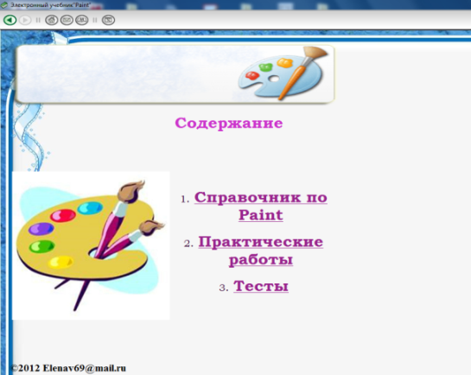
Рис. 1
Следующий раздел «Практикум по Paint». В этом разделе для учащихся представлены 7 практических заданий и 9 тем для творческой работы, которые необходимо выполнить в Paint (обложка или иллюстрация любимой книги, учебника любимого предмета; реклама школы или школьного кружка, секции; плакат (например, «Техника безопасности в компьютерном классе»); вывеска на кабинет; орнамент (например, на ткань или коврик для мыши); открытка; учебный стенд по предмету; ребусы или головоломки; будущий мир компьютеров)).
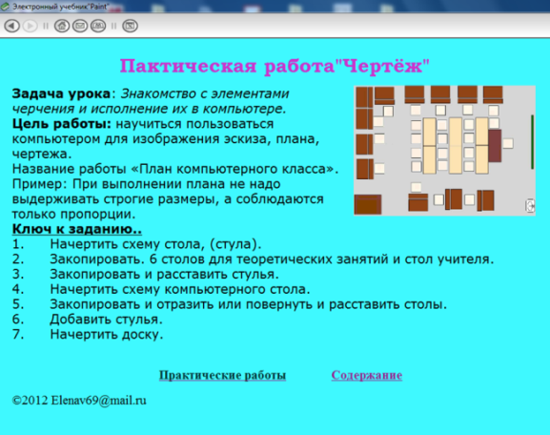
Рис. 2
Последний раздел «Тест» составлен с помощью программы (редактора компьютерных тестов) Hot Potatoes 6. При выставлении оценки идет анализ правильных и неправильных ответов. Тест позволяет учителю объективно проверить знания учеников. Тест состоит из 10 вопросов как с одним вариантом ответа, так и с несколькими, что требует более внимательного прохождения. Электронный помощник выставляет оценку, сопровождая ее соответствующими эмоциями.
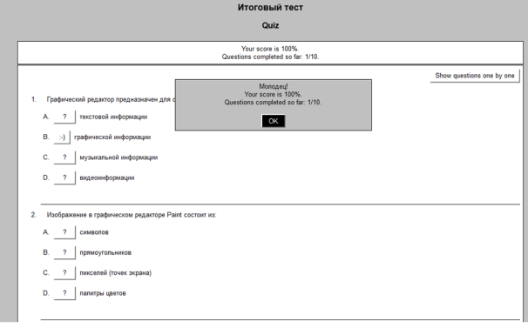
Рис. 3
Электронные учебники в целом упрощают работу учителя, при этом делают процесс усвоения сложного материала доступным и наглядным.
Использование данного учебного пособия позволит каждому учащемуся самостоятельно изучать теоретический материал и выполнять практическое задание дома, выбирать тот темп изучения материала, который наиболее приемлем для него.

Литература:
- Информатика. 8 класс. Формирование компьютерных компетенций: практические работы /авт.-сост. Ю.И. Калашников, Е.Ю. Чурюмова. – Волгоград: Учитель, 2007. – 124 с.
- С.А. Христочевский. Электронные мультимедийные учебники и энциклопедии. Информатика и образование, 2000, 2, стр. 70-77.
- Сидорова С.В., Информатика. 5-7 классы: материалы к урокам/авт.-сост. С.В. Сидорова.- Волгоград: Учитель, 2008.-128 с.
- Федеральный Государственный образовательный Стандарт// http://standart.edu.ru
- Что такое электронные образовательные ресурсы (ЭОР)? www.ed.gov.ru/news/konkurs/5692
- Электронные учебники. Термины и определения //http://cit.omgtu.ru/index.php?option=com_content&view=article&id=61:2010-02-19-09-01-06&catid=39:2010-02-17-10-04-18&Itemid=59

